**Евро 2024: Отборочный турнир и Фавориты**

Европейский футбол уже сейчас находится в ожидании очередного футбольного праздника - Евро 2024. Прежде чем лучшие команды выйдут на главную арену, им предстоит пройти отборочный турнир, который уже вызывает яркий интерес у фанатов и экспертов. Давайте рассмотрим текущую ситуацию и фаворитов на этом этапе. Чтобы оставаться в центре событий и получать последние новости о квалификационном турнире и его фаворитах, переходите на [1win](https://1winn.com.br/).

**Фавориты Евро 2024: Франция, Германия и Англия**

На отборочном турнире к Евро 2024 уже сейчас выделяются несколько команд, которые завоевывают внимание своей убедительной игрой и потенциалом. Среди них особенно выделяются Франция, Германия и Англия.

**Франция**

Франция, текущие чемпионы мира, продолжают демонстрировать свою футбольную мастерство. С командой, на человека наполненной талантливыми игроками, такими как Килиан Мбаппе, Антуан Гризманн, и Кингсли Коман, Франция остается одним из главных фаворитов турнира. Их комбинация техники, стратегии и индивидуального мастерства делает их непростым соперником для любой команды. Франция выиграла два Кубка мира (1998, 2018) и один Евро (1984). Их триумф в Кубке мира 1998 года на родной земле оставил неизгладимый след в истории французского футбола. В финале на Стад де Франс они победили Бразилию со счетом 3:0.



**Германия**

Германия, всегда сильный игрок в европейском футболе, также заявляет о своих амбициях на Евро 2024. С командой, в которой молодые таланты сочетаются с опытом, немцы стремятся вернуться к вершине европейского футбола. Их высокий технический уровень и дисциплинированная игра делают их сильным претендентом на успех.

* **Чемпионат Мира:**
* Германия четырежды выигрывала Кубок мира (1954, 1974, 1990, 2014).
* В 1954 году, на первом послевоенном Чемпионате мира, Германия обыграла Венгрию в финале со счетом 3:2.
* Германия объединилась снова в 1990 году, выиграв Чемпионат мира в Италии.
* **Европейский Чемпионат:**
* Сборная Германии трижды становилась чемпионом Европы (1972, 1980, 1996).
* В 1996 году, на Евро в Англии, Германия обыграла Чехию в финале, выиграв турнир.

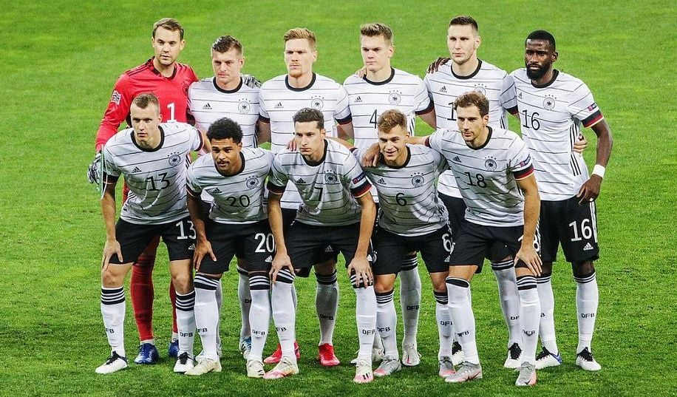

**Англия**

* Англия, вдохновленная своими выступлениями на предыдущих турнирах, также в числе фаворитов. Молодые звезды, такие как Букайо Сака, Фил Фоден и Джуд Беллингем, вместе с опытными игроками, создают сбалансированный состав. Англия стремится повторить свой исторический успех и завоевать титул чемпионов.
* **Чемпионат Мира:**
* Единственный триумф Англии на Чемпионатах мира пришелся на 1966 год, когда Англия выиграла турнир, проведенный на своей территории.
* **Европейский Чемпионат:**
* Англия была полуфиналистом Евро 1968 и финалистом Евро 1996, которое также проходило в Англии, в финале Евро 2020 Англия проиграла в серии пенальти 1:1(3:2)



**Аутсайдеры**

Несмотря на преимущество у фаворитов, не стоит забывать о потенциальных сюрпризах от аутсайдеров. Многие команды, такие как Венгрия, Швейцария, и Турция, демонстрируют характер и стремление к успеху. Открытость и непредсказуемость футбола могут принести неожиданные результаты.

Евро 2024 обещает быть захватывающим турниром с участием лучших команд Европы. Следите за каждым матчем, ведь футбольные страсти вновь будут в полном разгаре.

**Онлайн-Слежение и Прогнозы**

Не упустите ни одной детали и следите за всеми новостями о квалификационном турнире и его главных участниках на платформе [1win](https://1winn.com.br/). Здесь вы не только сможете наслаждаться онлайн-трансляциями матчей, но и углубиться в профессиональные аналитические обзоры, прослушать интервью с игроками и многое другое.

Все дороги ведут на Евро 2024, и именно квалификационный турнир определит, кто из команд выйдет на главную футбольную арену. Следите за событиями, поддерживайте свои любимые команды и наслаждайтесь настоящим футбольным праздником!

<https://text.ru/antiplagiat/6557395148e75>

<https://photos.app.goo.gl/NGB59FXu8aNfGKxMA>